Последняя редакция

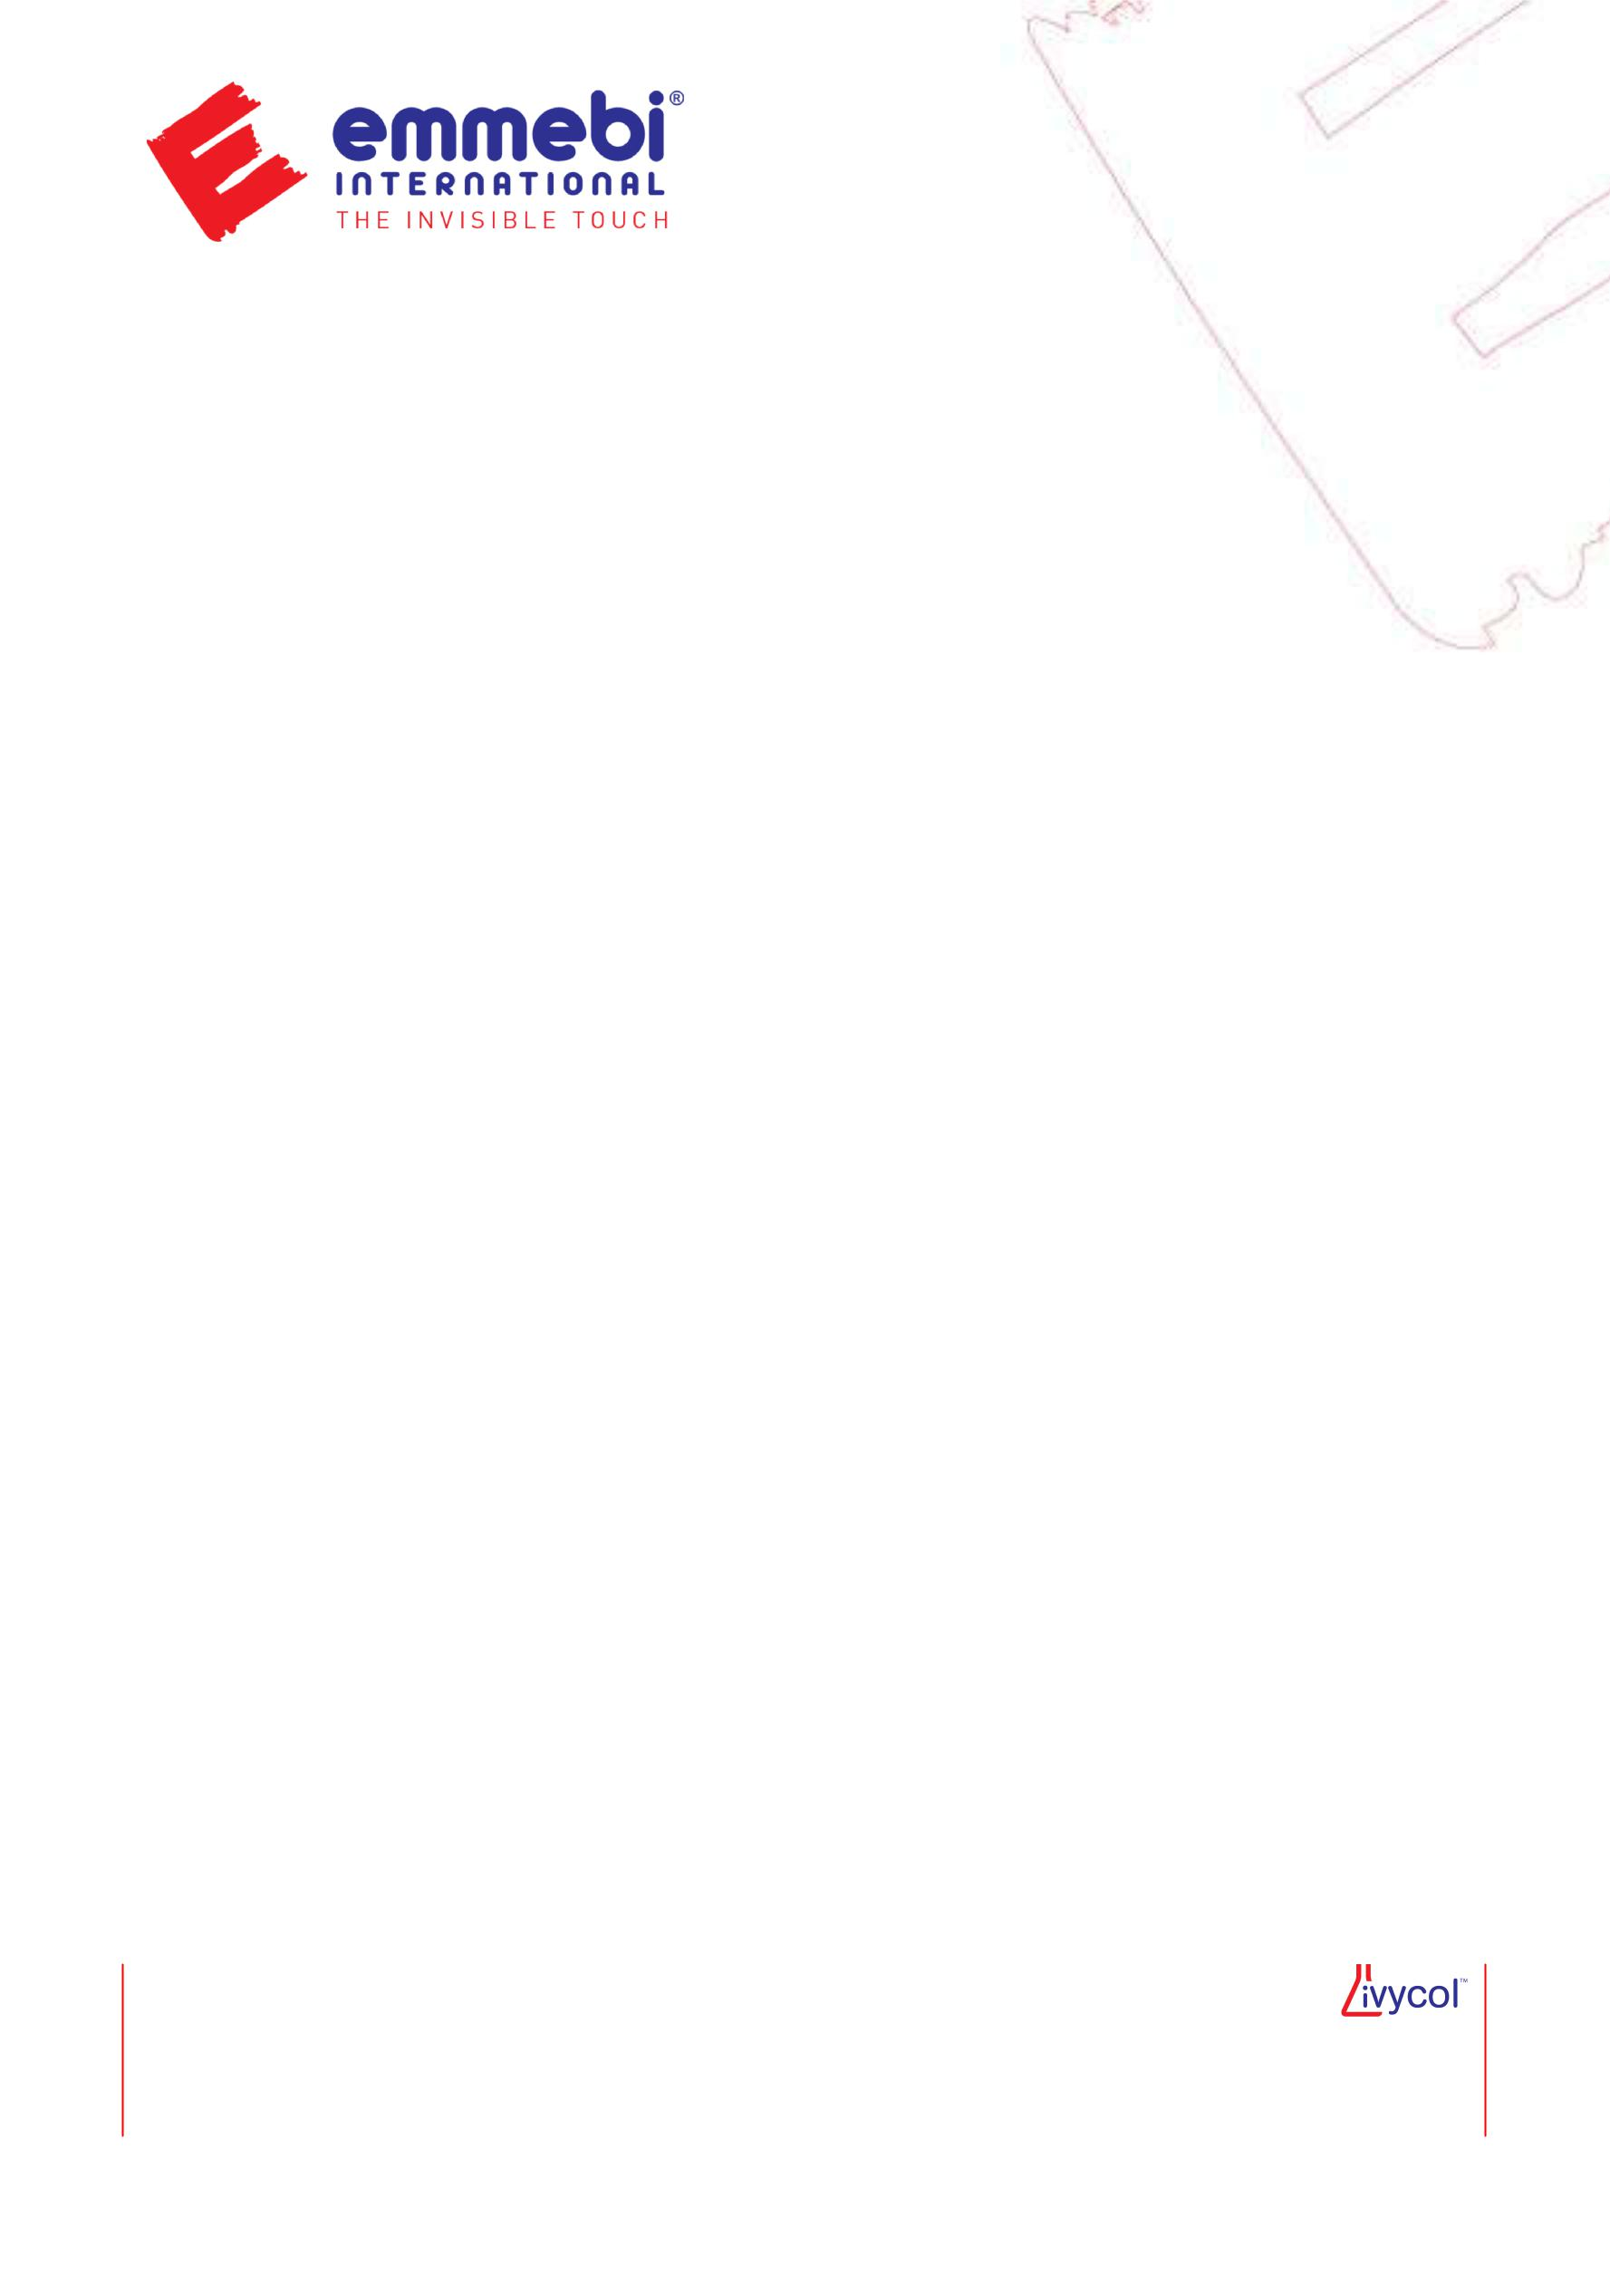

Октябрь 2012

**- Техническая характеристика -**

**POLYBOND 3101**

**Общие характеристики**

Клей расплав для облицовывания профилей из дерева и его побочных продуктов ПВХ листами. Характеризуется низкой вязкостью и большим открытым временем.  
  
**Область применения**  
Для окутывания профилей, МДФ, ДСП, многослоевого, и многих других подобных основ, используется для ПВХ листов.  
  
**Характеристики**

- Основа: ЭВА модифицированный сополимер  
- Форма: гранулы  
- Цвет: прозрачный

- Вязкость по Брукфилду S.28, 10 rpm, при 170 ° C: 6.000 ± 1.500 мПа  
- Точка размягчения (кольцо и шар ASTM E / 28): 82 ° С ± 4 ° C  
  
**Условия использования**  
- Рабочая температура при использовании валика: 150 - 170 ° С  
- Расход клея: 100 - 200 гр/м²  
- Скорость подачи : 15 - 18 м/мин  
  
**Полезные советы для использования**  
Наносить клей на поверхность Равномерным слоем.

При склеивании пористых поверхностей расход клея необходимо увеличить.

Давление должно быть равномерно распределено. Недостаточное давление, вызывает не равномерное приклеивание.  
При необходимости длительных остановок оборудования, необходимо снизить температуру клея до 30 - 40 ° С, чтобы предотвратить изменения, которые могут ухудшить адгезию.  
Проверяйте температуру при нанесении валиком, убедитесь, что она соответствует значению на термометре машины. Различия в температуре, ниже или выше, может повлиять на склеивание поверхностей.

Необходимо часто проводить контроль качества склеивания. Если используются новые материалы, то желательно, провести предварительное тестирование, прежде чем приступить к непрерывному производству.  
Минимальная температура материалов, которые будут соединены, не должна быть ниже 18 -20 °С, а влажность воздуха от 8 до 12%. Особое внимание должно быть уделено при работе с клеем в холодное время года.

**Хранение**

12 месяцев при хранении в прохладном и сухом месте, в оригинальной упаковке.  
  
**Информация по безопасности**Запросить информацию о безопасности продукта перед использованием.

**Упаковка**25 кг бумажные мешки.

Все технические данные в этой характеристике являются результатом тщательных экспериментов в лабораториях EMMEBI, в специальных условиях, чем подтверждает свое качество. Но в связи с различными факторами окружающей среды, которые могут повлиять на эксперименты, данные не могут быть гарантированы.